Описание отчета СЧА

Оглавление
Описание отчета СЧА 1
Справочники и типы 1
Информация об отчете 4
Секции 5
Итого 16
Сведения о лице, подготовившем отчет 17

Справочники и типы

Типы
Название типа | Базовый тип |  | Описание
date_t | xs:date |  | Дата
datetime_t | xs:dateTime |  | Дата и время
time_t | xs:time |  | Время
decimal_t | xs:decimal | minInclusive value="0" | десятичное положительное число (18,16)
decimal_min_t | xs:decimal_min_t |  | десятичное число (18,16) с возможностью отрицательных значений
number_t | xs:decimal | fractionDigits ="0"  minInclusive "1" | натуральное число
text_t | xs:string | minLength = "1"  whitespace = "preserve" | произвольная строка текста
text0_t | xs:string | minLength = "0"  whiteSpace = "preserve" | произвольная строка текста, с возможностью незаполнения при обязательном поле

Справочники

Коды валют
Код | Описание
392 | Японская иена
643 | Российский рубль
826 | Фунт стерлингов
840 | Доллар США
978 | Евро
792 | Турецкая лира (до 01.01.2005)
986 | Бразильский реал
356 | Индийская рупия
756 | Швейцарский франк
484 | Мексиканское песо
156 | Китайский юань
157 | Гонконгский доллар
974 | Белорусский рубль (до 01.07.2016)
398 | Казахстанский тенге
124 | Канадский доллар
376 | Новый шекель
417 | Кыргызский сом
980 | Украинская гривна
4217 | Аргентинское песо
944 | Азербайджанский манат
36 | Австралийский доллар
702 | Сингапурский доллар
203 | Чешская крона
933 | Белорусский рубль
949 | Турецкая лира
410 | Вон Республики Корея
348 | Венгерский форинт
352 | Исландская крона
208 | Датская крона
554 | Новозеландский доллар
985 | Польский злотый
152 | Чилийское песо
710 | Южноафриканский рэнд
578 | Норвежская крона
752 | Шведская крона
901 | Новый тайваньский доллар
60 | Бермудский доллар
136 | Доллар Островов Кайман

Типы отчёта

Код | Описание
1 | Расчет текущей стоимости активов и стоимости чистых активов, составляющих пенсионные накопления (для ПН)
2 | Расчет стоимости активов, составляющих пенсионные резервы (для ПР УК)
3 | Расчет совокупной стоимости пенсионных резервов негосударственного пенсионного фонда (для ПР Фонда)

Типы ценных бумаг

Код | Описание
1 | Ценные бумаги, оцениваемые по справедливой стоимости через прибыль или убыток (FVTPL)
2 | Ценные бумаги, имеющиеся в наличии для продажи, или долговые ценные бумаги, оцениваемые по справедливой стоимости через прочий совокупный доход (AFS)
3 | Ценные бумаги, удерживаемые до погашения (HTM)
4 | Ценные бумаги, учитываемые по амортизированной стоимости, кроме оцениваемых по справедливой стоимости через прибыль или убыток, имеющихся в наличии для продажи, оцениваемых по справедливой стоимости через прочий совокупный доход и удерживаемых до погашения (Lamp;R)
21 | Долевые ценные бумаги, оцениваемые по себестоимости (AFS(CV))

виды налогов

Код | Описание
1 | налог на добавленную стоимость
2 | акцизы на отдельные группы и виды товаров
3 | налог на прибыль предприятий
4 | налог с биржевой деятельности
5 | налог на операции с ценными бумагами
6 | налог на доходы физических лиц
7 | налоги, зачисляемые в дорожные фонды
8 | налог с имущества, переходящего в порядке наследования и дарения
9 | налог на игорный бизнес
10 | налог на имущество организаций
11 | Транспортный налог
12 | Земельный налог
13 | Налог на рекламу

виды СДЕЛОК

Код | Описание
1 | РЕПО обратное
2 | РЕПО прямое

ОТКРЫТАЯ ПОЗИЦИЯ

Код | Описание
1 | Короткая позиция
2 | Длинная позиция

Информация об отчете

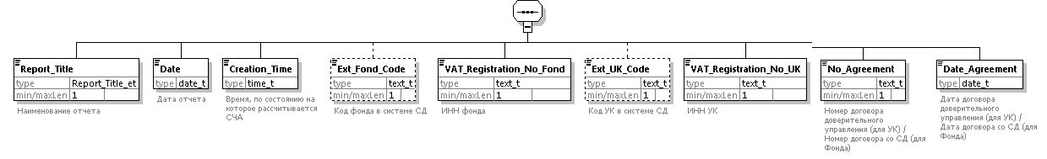

Поле | Тип | Ограничения | Порядковый номер | Описание
Report_Title | Report_Title_et |  | 1 | Наименование отчета
Date | date_t | В формате  YYYY-MM-DD | 2 | Дата отчета
Creation_Time | time_t | В формате  hh:mm:ss | 3 | Время, по состоянию на которое рассчитывается СЧА
Ext_Fond_Code | text_t | 282 - ПН - ГАЗФОНД пенсионные накопления  1448 - ПР - ГАЗФОНД пенсионные накопления  1338 - УД - ГАЗФОНД пенсионные накопления | 4 | Код фонда в системе СД
VAT_Registration_No_Fond | text_t |  | 5 | ИНН фонда
Ext_UK_Сode | text_t | 460 - АО "Ай Кью Джи Управление Активами"  506 - ООО "УК "АГАНА"  542 - ООО "РЕГИОН Траст"  554 - ТКБ Инвестмент Партнерс (АО)  908 - АО УК "Прогрессивные инвестиционные идеи" | 6 | Код УК в системе СД
VAT_Registration_No_UK | text_t |  | 7 | ИНН УК
No_Agreement | text_t |  | 8 | Номер договора доверительного управления (для УК) / Номер договора со СД (для Фонда)
Date_Agreement | date_t | В формате  YYYY-MM-DD | 9 | Дата договора доверительного управления (для УК) / Дата договора со СД (для Фонда)

Секции

Раздел 1. Денежные средства на счетах

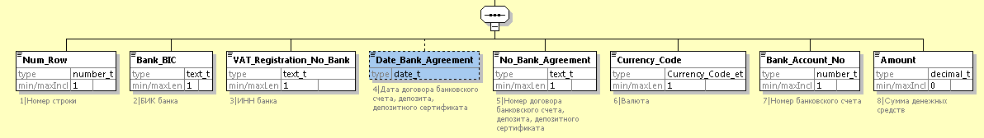

Поле | Тип | Ограничения | Порядковый номер | Описание
Num_Row | number_t |  | 1 | Номер строки
Bank_BIC | text_t |  | 2 | БИК банка
VAT_Registration_No_Bank | text_t |  | 3 | ИНН банка
Date_Bank_Agreement | date_t | В формате  YYYY-MM-DD | 4 | Дата договора банковского счета, депозита, депозитного сертификата. При отсутствии договора банковского счета, депозита, депозитного сертификата – поле не заполнять.
No_Bank_Agreement | text_t |  | 5 | Номер договора банковского счета, депозита, депозитного сертификата. При отсутствии номера указать б/н
Currency_Code | Currency_Code_et |  | 6 | Валюта
Bank_Account_No | number_t |  | 7 | Номер банковского счета
Amount | decimal_t | Точка в качестве разделителя  0000.00 | 8 | Сумма денежных средств

Раздел 2. Денежные средства в депозитах

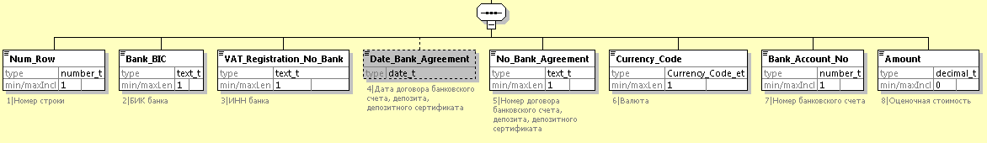
Поле | Тип | Ограничения | Порядковый номер | Описание
Num_Row | number_t |  | 1 | Номер строки
Bank_BIC | text_t |  | 2 | БИК банка
VAT_Registration_No_Bank | text_t |  | 3 | ИНН банка
Date_Bank_Agreement | date_t | В формате  YYYY-MM-DD | 4 | Дата договора банковского счета, депозита, депозитного сертификата. При отсутствии договора банковского счета, депозита, депозитного сертификата – поле не заполнять.
No_Bank_Agreement | text_t |  | 5 | Номер договора банковского счета, депозита, депозитного сертификата. При отсутствии номера указать б/н
Currency_Code | Currency_Code_et |  | 6 | Валюта
Bank_Account_No | number_t |  | 7 | Номер банковского счета
Amount | decimal_t | Точка в качестве разделителя  0000.00 | 8 | Оценочная стоимость

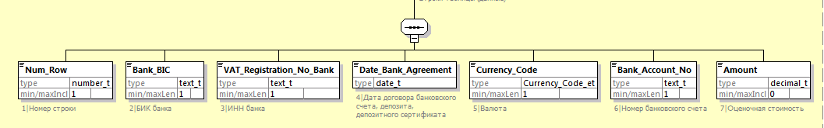
Раздел 3. Депозитные сертификаты

Поле | Тип | Ограничения | Порядковый номер | Описание
Num_Row | number_t |  | 1 | Номер строки
Bank_BIC | text_t |  | 2 | БИК банка
VAT_Registration_No_Bank | text_t |  | 3 | ИНН банка
Date_Bank_Agreement | date_t | В формате  YYYY-MM-DD | 4 | Дата договора банковского счета, депозита, депозитного сертификата
Currency_Code | Currency_Code_et |  | 6 | Валюта
Bank_Account_No | number_t |  | 7 | Номер банковского счета
Amount | decimal_t | Точка в качестве разделителя  0000.00 | 8 | Оценочная стоимость

Раздел 4. Ценные бумаги

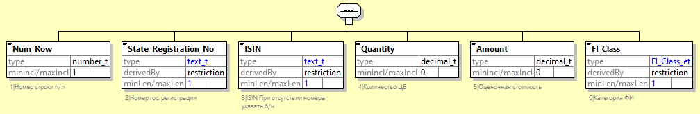

Поле | Тип | Ограничения | Порядковый номер | Описание
Num_Row | number_t |  | 1 | Номер строки
State_Registration_No | text_t | minLength = 1 | 2 | Номер гос. Регистрации При отсутствии номера указать б/н
ISIN | text_t | minLength = 1 | 3 | ISIN При отсутствии номера указать б/н
Quantity | decimal_t |  | 4 | Количество ЦБ
Amount | decimal_t | Точка в качестве разделителя  0000.00 | 5 | Оценочная стоимость
FI_Class | FI_Class_et | minLength = 1 | 6 | Категория ФИ

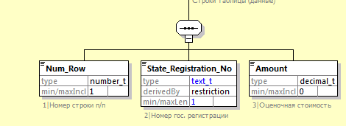
Раздел 5. Объекты недвижимого имущества

Поле | Тип | Ограничения | Порядковый номер | Описание
Num_Row | number_t |  | 1 | Номер строки п/п
State_Registration_No | text_t |  | 2 | Номер гос. регистрации
Amount | decimal_t | Точка в качестве разделителя  0000.00 | 3 | Оценочная стоимость

Раздел 6. Дебиторская задолженность

Раздел 6.1. Средства на специальных брокерских счетах (21.1)

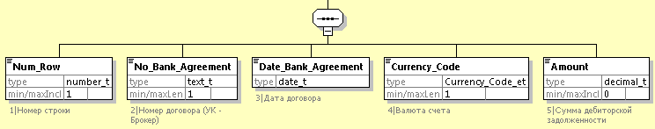
Поле | Тип | Ограничения | Порядковый номер | Описание
Num_Row | number_t |  | 1 | Номер строки
No_Bank_Agreement | text_t |  | 2 | Номер договора (УК - Брокер). При отсутствии номера указать б/н
Date_Bank_Agreement | date_t | В формате  YYYY-MM-DD | 3 | Дата договора.
Currency_Code | Currency_Code_et |  | 4 | Валюта счета
Amount | decimal_t | Точка в качестве разделителя  0000.00 | 5 | Сумма дебиторской задолженности

Раздел 6.2. Средства на счетах клиринговых центров (21.2)


Поле | Тип | Ограничения | Порядковый номер | Описание
Num_Row | number_t |  | 1 | Номер строки
No_Bank_Agreement | text_t |  | 2 | Номер договора (УК - Брокер). При отсутствии номера указать б/н
Date_Bank_Agreement | date_t | В формате  YYYY-MM-DD | 3 | Дата договора.
Currency_Code | Currency_Code_et |  | 4 | Валюта счета
Amount | decimal_t | Точка в качестве разделителя  0000.00 | 5 | Сумма дебиторской задолженности

Раздел 6.3. Дебиторская задолженность по доходам по ЦБ (НКД к погашению) (21.3)

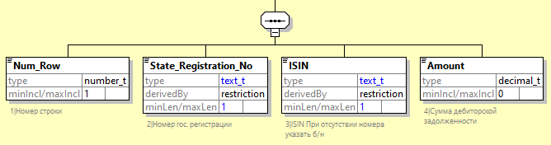
Поле | Тип | Ограничения | Порядковый номер | Описание
Num_Row | number_t |  | 1 | Номер строки
State_Registration_No | text_t | minLength = 1 | 2 | Номер гос. регистрации При отсутствии номера указать б/н
ISIN | text_t | minLength = 1 | 3 | ISIN При отсутствии номера указать б/н
Amount | decimal_t | Точка в качестве разделителя  0000.00 | 4 | Сумма дебиторской задолженности

Раздел 6.4. Дебиторская задолженность по сделкам РЕПО (21.4)
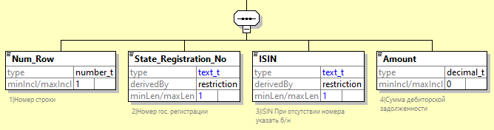

Поле | Тип | Ограничения | Порядковый номер | Описание
Num_Row | number_t |  | 1 | Номер строки
State_Registration_No | text_t | minLength = 1 | 2 | Номер гос. Регистрации При отсутствии номера указать б/н
ISIN | text_t | minLength = 1 | 3 | ISIN При отсутствии номера указать б/н
Amount | decimal_t | Точка в качестве разделителя  0000.00 | 4 | Сумма дебиторской задолженности

Расшифровки к разделу 6.4. Дебиторская задолженность по сделкам РЕПО

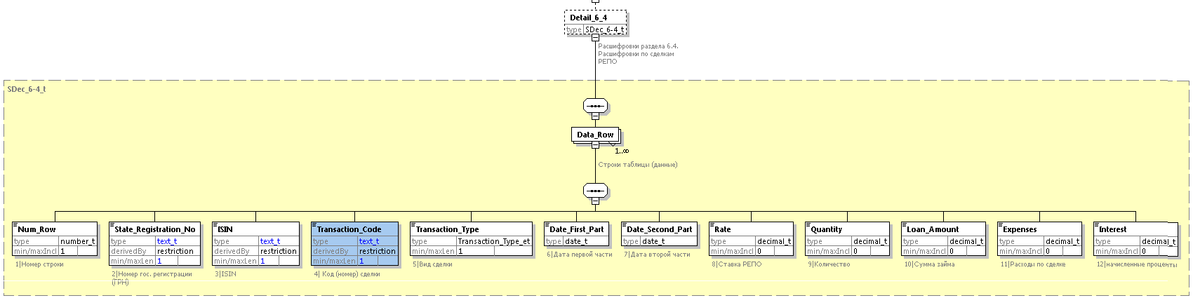
Поле | Тип | Ограничения | Порядковый номер | Описание
Num_Row | number_t |  | 1 | Номер строки
State_Registration_No | text_t | minLength = 1 | 2 | Номер гос. Регистрации (ГРН)
ISIN | text_t | minLength = 1 | 3 | ISIN
Transaction_Code | text_t | minLength = 1 | 4 | Код (номер) сделки
Transaction_Type | Transaction_Type_et |  | 5 | Вид сделки
Date_First_Part | date_t | В формате  YYYY-MM-DD | 6 | Дата первой части
Date_Second_Part | date_t | В формате  YYYY-MM-DD | 7 | Дата второй части
Rate | decimal_t | Точка в качестве разделителя  0000.00 | 8 | Ставка РЕПО
Quantity | decimal_t | Точка в качестве разделителя  0000.00 | 9 | Количество
Loan_Amount | decimal_t | Точка в качестве разделителя  0000.00 | 10 | Сумма займа
Еxpenses | decimal_t | Точка в качестве разделителя  0000.00 | 11 | Расходы по сделке
Interest | decimal_t | Точка в качестве разделителя  0000.00 | 12 | Начисленные проценты

Раздел 6.5. Прочая дебиторская задолженность по ЦБ, ПФИ (21.5)
В секцию 6.5 включается:

- Комиссия по сделкам Т+
- Положительная переоценка сделок Т+
- Дебиторская задолженность по договорам купли-продажи ЦБ
- Дебиторская задолженность по дивидендам
- Дебиторская задолженность по частичному погашению номинала ЦБ
- Дебиторская задолженность по полному погашению номинала ЦБ
- Дебиторская задолженность по промежуточным платежам по ПФИ

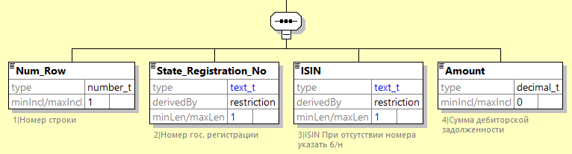
Поле | Тип | Ограничения | Порядковый номер | Описание
Num_Row | number_t |  | 1 | Номер строки
State_Registration_No | text_t | minLength = 1 | 2 | Номер гос. Регистрации При отсутствии номера указать б/н
ISIN | text_t | minLength = 1 | 3 | ISIN При отсутствии номера указать б/н
Amount | decimal_t | Точка в качестве разделителя  0000.00 | 4 | Сумма дебиторской задолженности

Раздел 6.6. Прочая дебиторская задолженность по Контрагентам
В секцию 6.6 включается:

- Начисленные проценты по МНО
- Дебиторская задолженность по возмещению необходимых расходов УК
- Авансы выплаченные по вознаграждению УК
- Расходы по страхованию имущества
- Дебиторская задолженность по ошибочно списанным средствам (суммы, списанные со счетов до выяснения)
- Прочая дебиторская задолженность

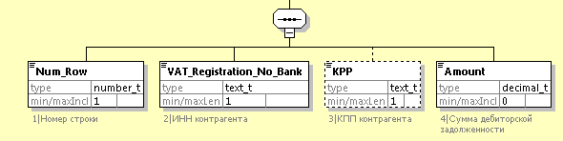

Поле | Тип | Ограничения | Порядковый номер | Описание
Num_Row | number_t |  | 1 | Номер строки
VAT_Registration_No_Bank | text_t |  | 2 | ИНН контрагента
KPP | text_t |  | 3 | КПП контрагента
Amount | decimal_t | Точка в качестве разделителя  0000.00 | 4 | Сумма дебиторской задолженности

Расшифровки к разделу 6.6. Прочая дебиторская задолженность по Контрагентам
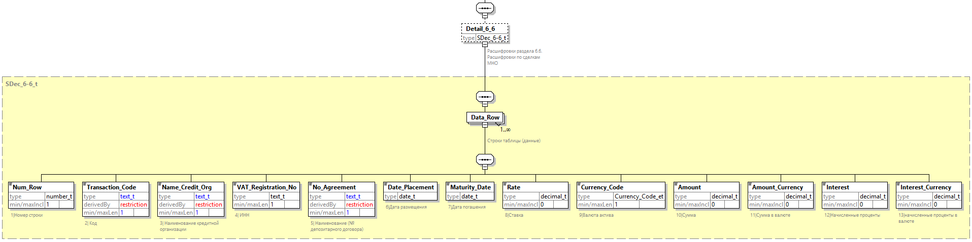
Поле | Тип | Ограничения | Порядковый номер | Описание
Num_Row | number_t |  | 1 | Номер строки
Transaction_Code | text_t | minLength = 1 | 2 | Код
Name_Credit_Org | text_t |  | 3 | Наименование кредитной организации
VAT_Registration_No | text_t | minLength = 1 | 4 | ИНН
No_Agreement | text_t | minLength = 1 | 5 | Наименование (номер депозитарного договора)
Date_Placement | date_t | В формате  YYYY-MM-DD | 6 | Дата размещения
Maturity_Date | date_t | В формате  YYYY-MM-DD | 7 | Дата погашения
Rate | decimal_t | Точка в качестве разделителя  0000.00 | 8 | Ставка
Currency_Code | Currency_Code_et |  | 9 | Валюта актива
Amount | decimal_t | Точка в качестве разделителя  0000.00 | 10 | Сумма
Amount_Currency | decimal_t | Точка в качестве разделителя  0000.00 | 11 | Сумма в валюте
Interest | decimal_t | Точка в качестве разделителя  0000.00 | 12 | Начисленные проценты
Interest_Currency | decimal_t | Точка в качестве разделителя  0000.00 | 13 | Начисленные проценты в валюте

Раздел 6.7. Прочая дебиторская задолженность по налогам и сборам
В секцию 6.7 включается:

- Дебиторская задолженность по налогу на имущество
- Дебиторская задолженность по расчетам по гос.пошлине
- Дебиторская задолженность по расчетам по НДС
- Прочая дебиторская задолженность по иным налогам и сборам

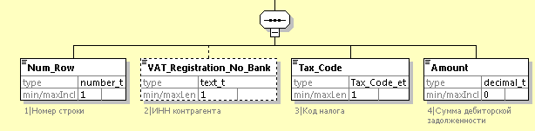

Поле | Тип | Ограничения | Порядковый номер | Описание
Num_Row | number_t |  | 1 | Номер строки
VAT_Registration_No_Bank | text_t |  | 2 | ИНН контрагента
Tax_Code | Tax_Code_et |  | 3 | Код налога
Amount | decimal_t | Точка в качестве разделителя  0000.00 | 4 | Сумма дебиторской задолженности

Раздел 7. Обязательства

(В разделе Amount принимают отрицательные значения)

Раздел 7.1. Кредиторская задолженность по сделкам РЕПО (22.1)

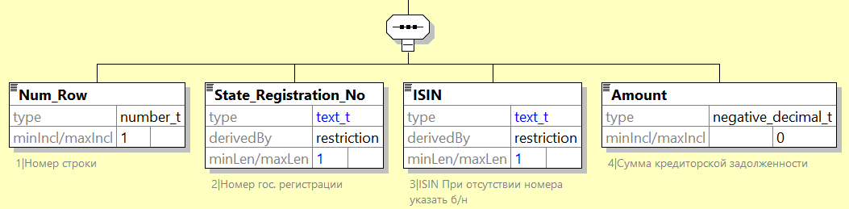

Поле | Тип | Ограничения | Порядковый номер | Описание
Num_Row | number_t |  | 1 | Номер строки
State_Registration_No | text_t | minLength = 1 | 2 | Номер гос. Регистрации При отсутствии номера указать б/н
ISIN | text_t | minLength = 1 | 3 | ISIN При отсутствии номера указать б/н
Amount | negative_decimal_t | Точка в качестве разделителя  0000.00 | 4 | Сумма кредиторской задолженности

Раздел 7.2. Прочая кредиторская задолженность по ЦБ, ПФИ (22.2)
В секцию 7.2 включается:

- Отрицательная переоценка сделок Т+
- Кредиторская задолженность по договорам купли-продажи ценных бумаг
- Кредиторская задолженность по налогу на дивиденды
- Кредиторская задолженность по промежуточным платежам по ПФИ

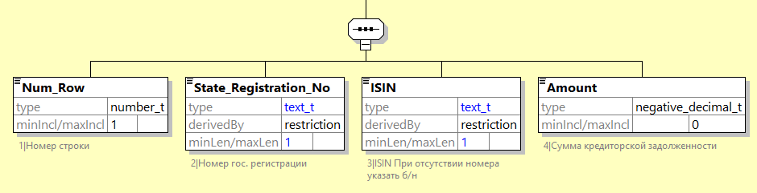

Поле | Тип | Ограничения | Порядковый номер | Описание
Num_Row | number_t |  | 1 | Номер строки
State_Registration_No | text_t | minLength = 1 | 2 | Номер гос. Регистрации При отсутствии номера указать б/н
ISIN | text_t | minLength = 1 | 3 | ISIN При отсутствии номера указать б/н
Amount | negative_decimal_t | Точка в качестве разделителя  0000.00 | 4 | Сумма кредиторской задолженности

Раздел 7.3. Прочая кредиторская задолженность по Контрагентам
В секцию 7.3 включается:

- Оплата услуг/вознаграждение Спецдепозитария
- Вознаграждение УК/Фонда
- Оплата услуг аудитора, оценщика
- Кредиторская задолженность по ошибочно полученным средствам (суммы, зачисленные на счета до выяснения)
- Прочие расходы по брокерскому договору
- Прочая кредиторская задолженность

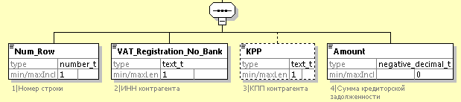

Поле | Тип | Ограничения | Порядковый номер | Описание
Num_Row | number_t |  | 1 | Номер строки
VAT_Registration_No_Bank | text_t |  | 2 | ИНН контрагента
KPP | text_t |  | 3 | КПП контрагента
Amount | negative_decimal_t | Точка в качестве разделителя  0000.00 | 4 | Сумма кредиторской задолженности

Раздел 7.4. Прочая кредиторская задолженность по налогам и сборам
В секцию 7.4 включается:

- Расчеты по налогу на имущество
- Кредиторская задолженность по расчетам по НДС
- Расчеты по уплате гос.пошлины
- Расчеты с бюджетом по иным налогам и сборам
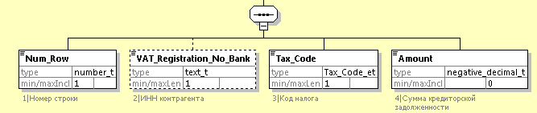

Поле | Тип | Ограничения | Порядковый номер | Описание
Num_Row | number_t |  | 1 | Номер строки
VAT_Registration_No_Bank | text_t |  | 2 | ИНН контрагента
Tax_Code | Tax_Code_et |  | 3 | Код налога
Amount | negative_decimal_t | Точка в качестве разделителя  0000.00 | 4 | Сумма кредиторской задолженности

Разделы 6 и 7 РАСШИФРОВКА ДЕБИТОРСКОЙ И КРЕДИТОРСКОЙ ЗАДОЛЖЕННОСТИ
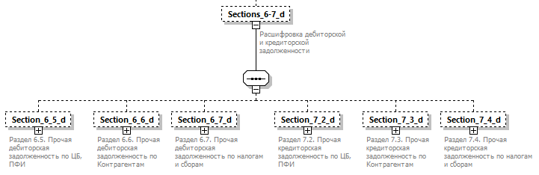

Раздел 6.5. РАСШИФРОВКА ПРОЧЕЙ ДЕБИТОРСКОЙ ЗАДОЛЖЕННОСТИ ПО ЦБ, ПФИ
В секцию 6.5 включается:

- Комиссия по сделкам Т+
- Положительная переоценка сделок Т+
- Дебиторская задолженность по договорам купли-продажи ЦБ
- Дебиторская задолженность по дивидендам
- Дебиторская задолженность по частичному погашению номинала ЦБ
- Дебиторская задолженность по полному погашению номинала ЦБ
- Дебиторская задолженность по промежуточным платежам по ПФИ

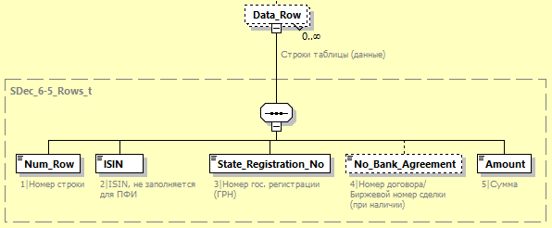

Поле | Тип | Ограничения | Порядковый номер | Описание
Num_Row | number_t |  | 1 | Номер строки
ISIN | text_t | minLength = 1 | 2 | ISIN, не заполняется для ПФИ
State_Registration_No | text_t | minLength = 1 | 3 | Номер гос. Регистрации (ГРН)
No_Bank_Agreement | text_t |  | 4 | Номер договора (УК - Брокер)/Биржевой номер сделки (при наличии)
Amount | negative_decimal_t | Точка в качестве разделителя  0000.00 | 5 | Сумма дебиторской задолженности

Раздел 6.6. РАСШИФРОВКА ПРОЧЕЙ ДЕБИТОРСКОЙ ЗАДОЛЖЕННОСТИ ПО контрагентам
В секцию 6.6 включается:

- Начисленные проценты по МНО
- Дебиторская задолженность по возмещению необходимых расходов УК
- Авансы выплаченные по вознаграждению УК
- Расходы по страхованию имущества
- Дебиторская задолженность по ошибочно списанным средствам (суммы, списанные со счетов до выяснения)
- Прочая дебиторская задолженность
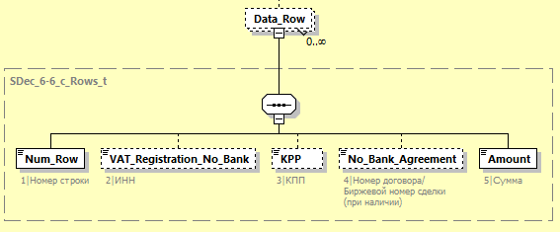
Поле | Тип | Ограничения | Порядковый номер | Описание
Num_Row | number_t |  | 1 | Номер строки
VAT_Registration_No_Bank | text_t |  | 3 | ИНН контрагента
KPP | text_t |  | 3 | КПП контрагента
No_Bank_Agreement | text_t |  | 4 | Номер договора (УК - Брокер)/Биржевой номер сделки (при наличии)
Amount | negative_decimal_t | Точка в качестве разделителя  0000.00 | 5 | Сумма дебиторской задолженности

Раздел 6.7. РАСШИФРОВКА ПРОЧЕЙ ДЕБИТОРСКОЙ ЗАДОЛЖЕННОСТИ ПО налогам и сборам
В секцию 6.7 включается:

- Дебиторская задолженность по налогу на имущество
- Дебиторская задолженность по расчетам по гос.пошлине
- Дебиторская задолженность по расчетам по НДС
- Прочая дебиторская задолженность по иным налогам и сборам

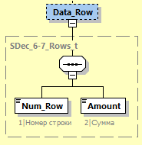

Поле | Тип | Ограничения | Порядковый номер | Описание
Num_Row | number_t |  | 1 | Номер строки
Amount | negative_decimal_t | Точка в качестве разделителя  0000.00 | 5 | Сумма дебиторской задолженности

Раздел 7.2. РАСШИФРОВКА ПРОЧЕЙ кредиторской ЗАДОЛЖЕННОСТИ ПО ЦБ, ПФИ
В секцию 7.2 включается:

- Отрицательная переоценка сделок Т+
- Кредиторская задолженность по договорам купли-продажи ценных бумаг
- Кредиторская задолженность по налогу на дивиденды
- Кредиторская задолженность по промежуточным платежам по ПФИ

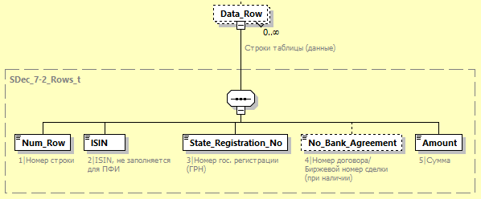
Поле | Тип | Ограничения | Порядковый номер | Описание
Num_Row | number_t |  | 1 | Номер строки
ISIN | text_t | minLength = 1 | 2 | ISIN, не заполняется для ПФИ
State_Registration_No | text_t | minLength = 1 | 3 | Номер гос. Регистрации (ГРН)
No_Bank_Agreement | text_t |  | 4 | Номер договора (УК - Брокер)/Биржевой номер сделки (при наличии)
Amount | negative_decimal_t | Точка в качестве разделителя  0000.00 | 5 | Сумма кредиторской задолженности

Раздел 7.3. РАСШИФРОВКА ПРОЧЕЙ кредиторской ЗАДОЛЖЕННОСТИ ПО контрагентам
В секцию 7.3 включается:

- Оплата услуг/вознаграждение Спецдепозитария
- Вознаграждение УК/Фонда
- Оплата услуг аудитора, оценщика
- Кредиторская задолженность по ошибочно полученным средствам (суммы, зачисленные на счета до выяснения)
- Прочие расходы по брокерскому договору
- Прочая кредиторская задолженность

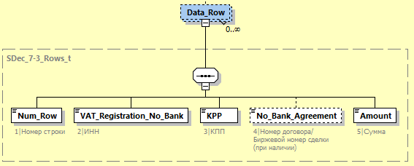

Поле | Тип | Ограничения | Порядковый номер | Описание
Num_Row | number_t |  | 1 | Номер строки
VAT_Registration_No_Bank | text_t |  | 3 | ИНН контрагента
KPP | text_t |  | 3 | КПП контрагента
No_Bank_Agreement | text_t |  | 4 | Номер договора (УК - Брокер)/Биржевой номер сделки (при наличии)
Amount | negative_decimal_t | Точка в качестве разделителя  0000.00 | 5 | Сумма кредиторской задолженности

Раздел 7.4. РАСШИФРОВКА ПРОЧЕЙ кредиторской ЗАДОЛЖЕННОСТИ ПО налогам и сборам
В секцию 7.4 включается:

- Расчеты по налогу на имущество
- Кредиторская задолженность по расчетам по НДС
- Расчеты по уплате гос.пошлины
- Расчеты с бюджетом по иным налогам и сборам

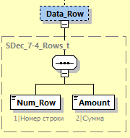
Поле | Тип | Ограничения | Порядковый номер | Описание
Num_Row | number_t |  | 1 | Номер строки
Amount | negative_decimal_t | Точка в качестве разделителя  0000.00 | 5 | Сумма кредиторской задолженности

Раздел 8. Производные финансовые инструменты

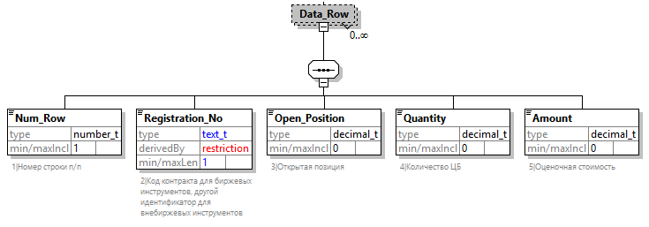
Поле | Тип | Ограничения | Порядковый номер | Описание
Num_Row | number_t |  | 1 | Номер строки
Registration_No | text_t | minLength = 1 | 2 | Код контракта для биржевых инструментов, другой идентификатор для внебиржевых инструментов
Open_Position | decimal_t |  | 3 | Открытая позиция
Quantity | decimal_t |  | 4 | Количество ПФИ
Amount | decimal_t | Точка в качестве разделителя  0000.00 | 5 | Оценочная стоимость

Итого

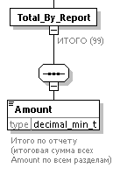

Поле | Тип | Ограничения | Порядковый номер | Описание
Amount | decimal_min_t | Точка в качестве разделителя  0000.00 | 1 | Итого по отчету (итоговая сумма всех Amount по всем разделам

Сведения о лице, подготовившем отчет

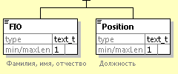

Поле | Тип | Ограничения | Порядковый номер | Описание
FIO | text_t |  | 1 | Фамилия, имя, отчество
Position | text_t |  | 2 | Должность

